إضافة اسم المشروع التابع للعميل

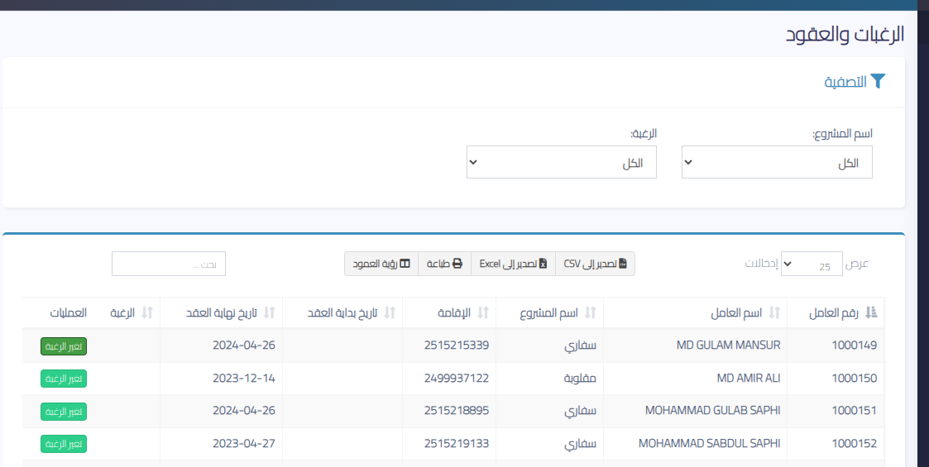

البحث لا يعمل بالرغبات والعقود

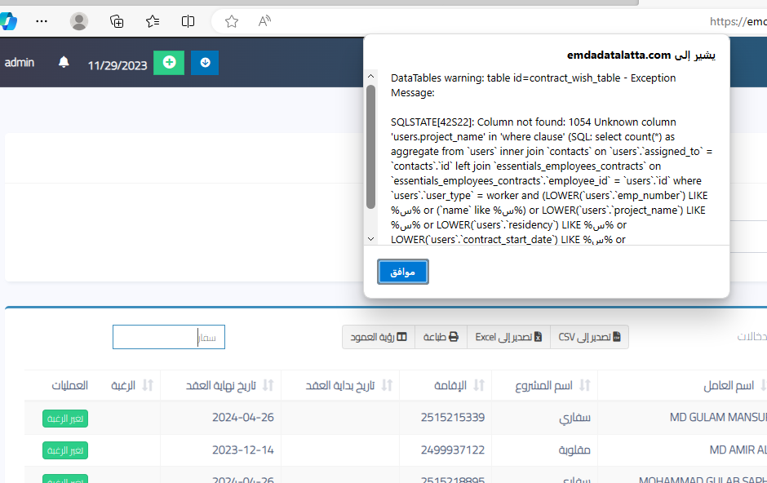

إضافة للاكسل رقم جواز السفر تاريخ انتهاء الجواز وتاريخ انتهاء الإقامة

إضافة تعديل

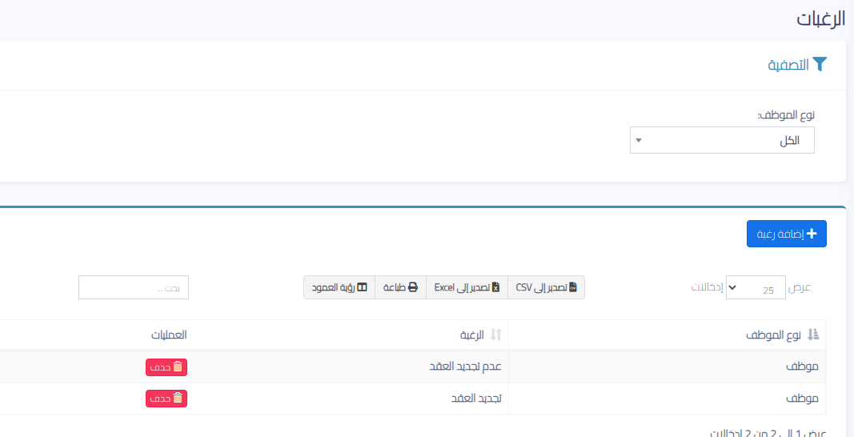

الفلترة

